**敘事視角轉換在蘭嶼永續教育中的應用：數位遊戲對學習者同理心與行動意圖的影響**

*The Application of Narrative Perspective-Taking in Lanyu’s Sustainable Education: Effects of Digital Games on Learners’ Empathy and Action Intention*

# 摘要

隨著全球物種多樣性急速下降，環境保育的重要性越來越受到重視。位於台灣東南方的蘭嶼一個生態豐富且獨特的島嶼，其海域孕育著多樣性的海洋生物，包括珊瑚、海龜和各種熱帶魚類，形成獨特的海洋生態系。在陸地上，原生樹木和植被茂盛，而蘭嶼角鴞等特有鳥類成為島上珍貴的生態資源之一。由於人類活動和環境變遷的影響，當地的生態系統正面臨威脅，急需大眾對其生態保護的理解與參與。為了倡導保育這些瀕危物種，我們選擇採用Unity引擎來製作一款環境保育的遊戲，旨在幫助年輕的孩童更快速地認識這些濒危物種。這款遊戲將透過生動的互動方式，呈現蘭嶼特有的生態環境，提高大眾對於自然保育以及蘭嶼特有種的關注度，並激發更多人參與保護這片寶貴的生態環境。遊戲中結合敘事視角轉換和角色代入的設計，讓學習者通過角色扮演來理解和體驗保護環境的重要性。實驗結果顯示，數位教育遊戲顯著提升了學習者的環保行動知識與意願，且在敘事視角轉換的幫助下，促進了學習者在現實中的同理心行為表現。未來建議進一步探索多元化的情境模擬與即時回饋系統，以擴展數位遊戲在環保教育的應用，推動更多人參與環境保護的行動，增強其對生態保育的認知與責任感。

**關鍵字**：Game-Based Learning、Environmental Conservation、蘭嶼吻鰕虎、Narrative Perspective-Taking、Education for Sustainable Development

# INTRODUCTION

全球物種多樣性的急遽下降已成為一項嚴重的環境議題。蘭嶼的生態系統是台灣島嶼生態多樣性研究的重要區域。這片獨特的土地不僅擁有美麗的自然景觀，更是生物多樣性研究和保育工作的寶貴資源。而其中，蘭嶼吻鰕虎魚是台東縣蘭嶼的特有種之一。在2012年天秤颱風重創蘭嶼之後，蘭嶼政府後續進行多項水利整治工程，而其中的水泥空心磚整治工程嚴重影響蘭嶼吻鰕虎的兩側洄游的特殊生活方式。經過2019年生態專家周銘泰先生調查發現，當時蘭嶼吻鰕虎可能已經不足200隻，比起櫻花鉤吻鮭更加稀少。在台灣淡水魚紅皮書中被列入極度瀕危物種(CR)，可卻不在1級淡水魚保育名錄中，是典型不被大眾注意的瀕危物種。為了喚起社會對蘭嶼吻鰕虎的關注，我們參考了蘭嶼吻鰕虎的繪本《阿虎的心願》並以此為基礎，製作了相應的環保教育遊戲。這款遊戲的目的在於透過互動的方式提高大眾對於蘭嶼吻鰕虎魚的認知，激發更多人參與相應的保育行動。

故事是一種強大的工具，能激發同理心及其共同驅動因素、相互關聯和情感素養。在環境研究中，故事已成為一種用來表達人類、自然與科技之間的複雜關係，聯結個人與社會、本地與全球，並連接原因與結果(Nanson, 2021)。環境敘事可以通過傳達易於記憶的事實來激發環境行動，同時也能通過塑造信念和共同建構意義來形成人與世界的新關係(Kumpu, 2022; Rising, et al., 2022)。敘事必須將主題固有的不確定性和複雜性轉化為積極的視角，同時激發觀眾對挑戰的好奇心並賦予行動的動力。成功的敘事需將主題的不確定性和複雜性轉化為正面的視角，激發觀眾的好奇心，並賦予他們行動的動力。此基礎上，遊戲化思想成為了一種設計環保、公益和教育活動的途徑。遊戲化通過運用遊戲元素與設計方法，改變人們對非遊戲事物的思考和行為。環境問題的成因大部分源自人類行為，深受價值觀、態度和生活展望的影。而這些價值觀和態度又從童年早期便開始發展，因此更著重於學齡階段的潛力。這正是可持續發展教育主要針對在校學生的原因之一。當前的教育者依賴於學習者的直接體驗來推動可持續發展教育，同時達成認知、社會情感與行為三方面的發展。因此，我們透過Unity引擎設計一款針對孩童的環保教育遊戲。主要目的在於透過互動式的方式，激發學童對物種多樣性和環境保育的興趣。我們將這款簡單而有趣的小遊戲納入學校課程，特別是在電腦課程中透過老師的引導和協助，讓學生在課堂上共同參與這個遊戲，以實現教育目標。期望透過遊戲引導孩子們更加關注、理解生態保育的重要性，培養環保意識，並激發他們參與保育行動的積極性。我們期望能夠為蘭嶼的生態保育和環保教育盡一份心力，喚起社會對於環境保護的重視，以促使這片富饒的土地實現永續發展的目標。因此我們提出以下問題：

* 透過本研究的數位教育遊戲，是否能有效提升受測者的行動選擇知識，進而影響其環境行動決策。
* 透過本研究的數位教育遊戲，是否能影響受測者的知識和信心，進而增強其對採取環境保護行動的意願。
* 透過本研究的數位教育遊戲，敘事視角轉換是否能提升受測者在真實情境中的同理心行為。

# RELATED WORK

## 功能性生態系統的角色及其在保育中的意義

海洋覆蓋了地球表面的71%，包含了地球約97%的水域，對地球生態系統和人類生活具有不可或缺的作用。它在調節全球氣候、提供食物和氧氣方面發揮著至關重要的功能，並吸收了約40%的大氣二氧化碳。海洋的健康直接影響著地球上所有生命的生存。提供了多種生態系統服務，包括確保糧食安全和維持氣候穩定，這些服務依賴於自然海洋系統的結構、組成及功能，而這些功能又由整個海洋營養網的生產力來支撐。海洋生產力是多樣化且正常運作的海洋生態系統的基礎條件。初級生產力提供了一級消費者所需的能量，影響著整個生態系統中更高營養階層的分布和數量，支持著更高營養階層的群聚。從物種到生態系統層級的保育是基於維護功能性系統的前提，這些系統促進了關鍵的生態過程，維持物種間以及它們與環境之間的關係。功能性生態系統被認為是生物多樣性存在的基本前提，並被視為解決氣候變遷和達成永續發展目標的關鍵。隨著工業革命以來人類活動的影響逐步擴大，海洋正承受著愈加巨大的壓力，包括過度捕撈、氣候變遷和海洋污染等問題。海洋污染指的是有害物質進入海洋環境，進一步破壞生物資源、海水品質和環境品質的現象，中海洋污染指的是有害物質進入海洋環境，進一步破壞生物資源、海水品質和環境品質的現象。海洋垃圾尤為嚴重，特別是丟棄、遺棄或丟失到海中或海灘上的任何持久性、製造或加工的固體材料，最常見的是人為活動產生的塑膠、橡膠、紙張、金屬、木材、玻璃和布料。大多數海洋物種的垃圾相關的事件都與塑膠物品有關，微塑膠和巨集塑膠會導致動物窒息。人類活動正在嚴重損害海洋的生存。每年有800萬噸塑膠垃圾最終進入海洋，其中地中海是世界上每平方公里微塑料濃度最高的地區。其中塑膠佔海洋垃圾的85%。聯合國環境規劃署(United Nations Environment Programme, UN)更預測，2040年流入海洋的塑膠垃圾將增加至目前的兩倍，對海洋生態和全球環境構成持續的挑戰。

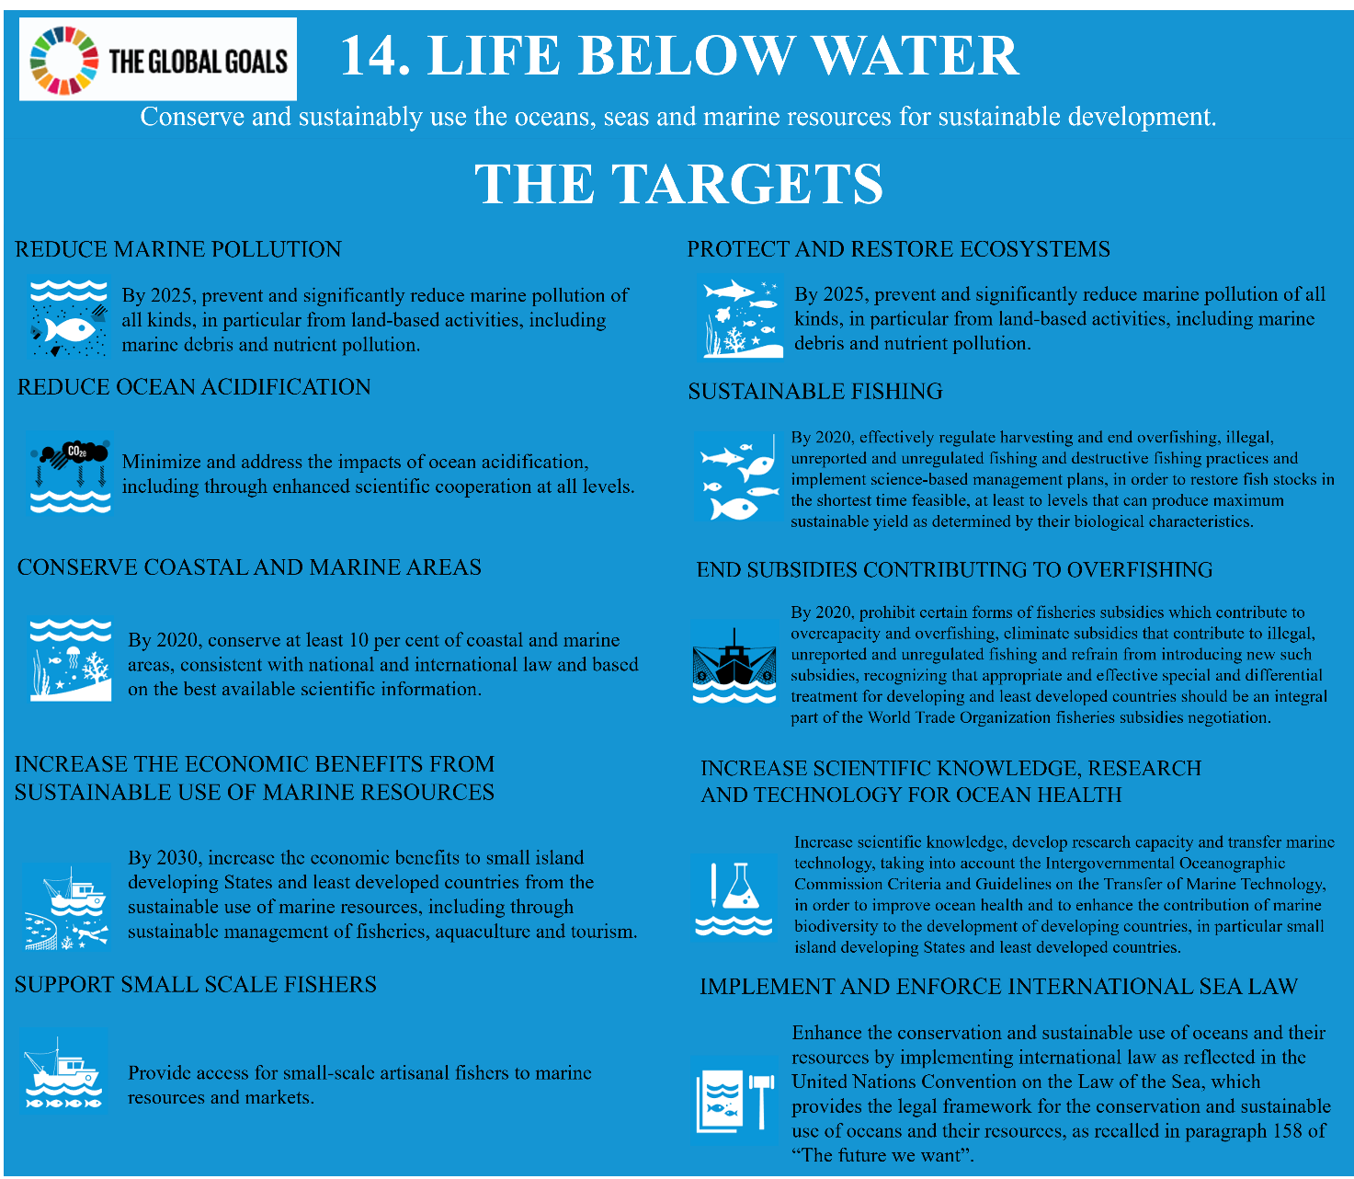

多數環境問題源於人類的日常行為，因此改變個人行為是確保海洋資源可持續利用的關鍵。僅依賴政策是不夠的，必須透過教育來提高環境意識，從根本上改變人們對環境的態度。當個人了解海洋生態系統的重要性並具備相關知識後，行為改變才會逐步實現。為此，教育下一代認識海洋環境及其物種至關重要，讓他們意識到保護環境的必要性。海洋素養教育不僅提升人們對海洋的了解，也讓他們認識到自身對海洋環境的責任。當公眾具備基本的海洋知識並理解海洋問題的嚴重性時，更有可能廣泛參與民主決策，共同致力於保護海洋生態。近年來，海洋問題的治理政策日益強調參與式和社區基礎的決策方式，讓更多公民加入海洋政策的制定和執行。這不僅有助於包容性政策的推動，對海洋生態的長期保護也有極大裨益。透過宣傳教育和持續的公眾參與，社會可以共同努力減少塑膠垃圾排放，推動更多具體的海洋保護行動。海洋問題涉及層面廣泛，且關乎每個人的生活，不僅需要科學技術的支持，更需要各界人士共同參與，保障海洋生態系統的永續發展。

## 嚴肅遊戲：從傳統媒體到數位技術的海洋保護演進

當環境保護工作迫切需要全球範圍的宣傳時，數位遊戲作為全球影響力最大的娛樂形式之一，若被忽視將是一大失策(Thomas‐Walters & Veríssimo, 2022)。儘管已有研究證實數位遊戲能正向影響人們對生物多樣性的保護意識，仍需進一步探索其在實際應用中的效果(Colleton, et al., 2016)。數位遊戲在COVID-19期間迅速崛起，已不再僅僅是青少年的消遣方式。雖然遊戲本質上都是商業性，但過去十年中也出現了以教育為目的的嚴肅遊戲。模擬現實世界或解決現實問題，旨在幫助玩家學習、探索並應對複雜情境。透過遊戲，學習者可以處理結構不良、不可預測的問題，並了解新興系統的特性和行為，甚至是事件的非線性發展。文獻指出嚴肅遊戲在知識獲取、認知技能提升，還是動機和行為的改變都非常有效，包括健康飲食、性教育、語言訓練等特別受政策關注的領域(Boyle, et al., 2016)。被應用於老年照護、醫療管理等不同情境中以提升動機(Swacha, et al., 2021)。距離與高成本通常被認為是探索海洋的障礙，此外像是特殊類型的環境也很難參與或到達。而數位技術可以克服這些限制。虛擬實境、嚴肅遊戲、增強現實等幫助學生更好地瞭解海洋與其中生物。遊戲化是一種流行的宣傳形式，遊戲可以帶給玩家令人印象深刻的體驗，並在體驗後對遊戲內容進行反思。多元化、互動性、娛樂性的資訊更容易被公眾接受。例如文科教育棋盤遊戲「Fun with the Ocean」通過三個不同的遊戲環節介紹當地特色海洋生態環境，玩家可以在互動中瞭解海洋生物和海洋生態保護。書劇遊戲「Flewn」則以鯨魚穿越沙漠尋找冒險新家為故事情節，透過站在海洋生物的視角來描述海洋環境的危險和它們的生存並不容易。此外，目前關於海洋保護的宣傳大多還是以紀錄片、動畫短片、海報等傳統方式為主，這使得內容難以創新。隨著技術飛速發展，宣傳設計也突破了技術發展的局限，不再局限於簡單的圖形創意。數位技術是未來公民不可忽視的輔助工具和材料，包含多媒體、個人化教學和互動式學習。學習者夠根據自己的需求、能力和偏好按照自己的節奏學習，並在學習過程中獲得自我評估和即時反饋的機會。與傳統教科書相比，數位學習材料以動畫、旁白等不同形式的資訊同步呈現內容似乎使學習內容更有趣、更有吸引力和更容易理解。數位學習材料中提供的多樣化資源可以加深和擴展學習者的知識庫。通過動態圖像或動畫提供有效的圖形資訊，有助於解釋與理解給定的資訊。在必要時自動監控、診斷和分析學習過程。

## 基於永續發展的遊戲式學習

聯合國永續發展教育十年(United Nations Decade for Education for Sustainable Development, DESS)之目標是創新課程並鼓勵發展對於世界中有用的技能。永續發展並不是一個新議題，而是一種生活方式，其主旨為「讓我們在現在和未來、為自己和他人、在這裡和世界各地，努力創造一個更美好的世界」。永續發展是公民身份的一種體現，不受限於居住地，而是擴展到全球，超越當下的時間，並對未來具有深遠意義。允許公民做出明智的決定並採取負責任的行動來維護環境完整性、經濟盈利能力和公平社會，同時尊重文化多樣性。儘管有大量的教育路徑和倡議，以及涉及該領域各個學科的廣泛研究，但永續發展教育仍難以出現。永續發展意味著通過跨學科和跨學科的視角，通過教育來處理和理解塑造現實世界的複雜相互聯繫。Fisher, et al.,(2016)歸納出永續與計算機科學結合的兩種方式。一種是引入新的計算機科學課程，並透過課程將兩個領域相交。另一種方式是將永續發展相關的講座、練習和專案融入傳統的計算機科學課程。而後者被視為一種補救措施。因為近年來專門針對永續發展的課程逐漸從主要的研究計劃中被移除。這種做法可以彌補專門永續發展課程減少的問題，讓永續發展的概念仍然能在計算機科學課程中得到重視。Gatti, et al.(2019)通過類比和遊戲有效提升了認知及情感學習成果，進而對學生在可持續發展領域的批判性思維技能產生了正面影響。Veronica & Calvano(2020)建議將多媒體技術應用於可持續教育，研究指出，我們需要需要兒童從小具備成年人尚未具備的環境敏感度。Peña, et al.(2020)指出持續發展教育的進步不僅鼓勵系統性、批判性和解決問題的思維，還促進了戰略思維、協作能力以及自我意識的發展。有大量研究證實技術可以有效提升學習和教學實踐，已應用於社交機器人、增強現實、推薦系統等不同領域，並且應用於賦權、特殊教育等實際情境，以豐富傳統學習模式。Pantò(2019)的ResponSEAble專案為兒童和成人設計了一款互動遊戲，旨在幫助他們理解人類活動與海洋之間的複雜關係。遊戲以五個關鍵主題(微塑膠、富營養化、可持續漁業、壓載水、沿海旅遊)為核心，玩家需解答各個主題中的測驗，以通過所有階段。Alves-Oliveira, et al., (2015)透過移情機器人導師支持協作多人嚴肅遊戲以學習可持續性。De Carolis, et al., (2019)的社交機器人作為扮演對手的角色，教孩子們如何正確回收廢料。實驗結果證實，機器人可以幫助獲得正確的回收態度。

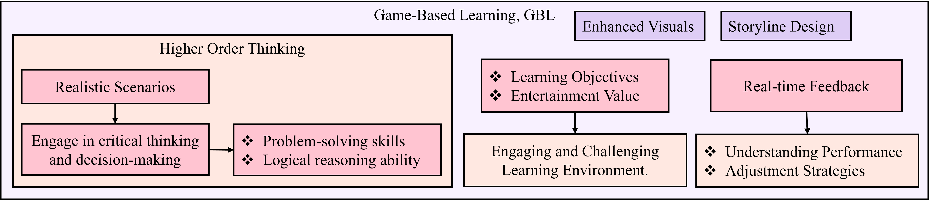

為了有效推動永續發展教育，研究者們不斷探索各種創新方法來增進學習者的參與和理解。隨著數位技術的發展，遊戲逐漸成為一種兼具教育意義和娛樂性的工具，不僅讓玩家在遊戲中體驗永續發展的挑戰，還讓他們在解決問題的過程中深化對環境保護和資源管理的認識。遊戲式學習(Game-Based Learning, GBL)是一種將遊戲元素融入學習過程的教學策略，其核心特點在於能夠結合娛樂性與學習目標，創造出具吸引力且富有挑戰的學習環境。遊戲式學習有助於可持續發展教育，因為它們能夠在情感和認知層面激勵和吸引玩家。 如果在設計時考慮到它們所模擬的環境現象的複雜性，那麼它們就可以促進對塑造可持續性的系統性過程的理解(Stanitsas, et al., 2019; Hallinger, et al., 2020)。遊戲式學習通過提供情緒價值來激發學習者的內在動機。學習者會因為遊戲的娛樂性而保持高度學習興趣。同時透過豐富的圖像和故事情節為學習者提供深刻的視覺與情感體驗，不僅使抽象的學習內容具象化，讓學習者更容易理解，也讓他們在情感層面上與學習內容產生共鳴。遊戲的規則與結構性讓學習者更輕鬆地組織和理解學習內容。遊戲的即時回饋系統讓學習者能夠及時了解自己的表現，並根據回饋調整學習策略，促進學習者的反思與改進。遊戲式學習的問題解決特性也是一種培養高層次思維的工具。學習者需要解決遊戲情境中的特定問題，迫使他們運用創意思維來應對複雜情境。透過遊戲中設定的真實情境，學習者能夠在具體情境中進行批判性思考與決策，進一步培養他們的問題解決能力與邏輯推理能力。這種過程不僅讓學習者學習知識，還讓他們能夠將學到的知識應用於實際問題的解決。遊戲式學習不僅是一種有效的教學方法，也為激發創意思維與解決問題提供了重要的支持，尤其適合用於現代教育中追求深度學習與創新思維的情境。

## 敘事視角轉換(NFT)：建立與生態保育的同理心以加速永續發展

為了加速永續發展，我們需要建立與生態保育的同理心連結，以帶來更深層的動力。對生態保育的同理心可能涉及與對人類同理心不同的機制和影響；因此，我們需要理解激發它的方法、運作機制、其意義及其對可持續性的影響。對於保育的同理心，Batavia, et al.,(2021)描述為「一種對相互依存和共同脆弱性的情感體驗」。儘管海洋生物多樣性的喪失規模巨大，並會持續惡化，但僅僅提高意識並無法推動實際行為的改變。認知會逐漸適應環境威脅，這一現象在面對大規模傷亡時尤為明顯。當受害者大量增加時，人們對死亡的敏感性會降低，這被稱為「同情心衰退(compassion fade)」或「心理麻木(psychic numing)」(Manfredo, et al, 2021)。心智框架是人們用來解釋周圍世界並評估新事物的無意識心理模型。如果事實與預期的心智框架不符，就會被認為是無意義並被忽視；反之，如果事實與心智框架相符，人們更可能理解、接受並參與其中(Lakoff, 2010)。根據進化心理學(evolutionary psychology)，利他行為來自於同理心。也就是一個人能多大程度上分享受苦者的情感狀態並產生共鳴。當受害者增加時，我們分享群體情感的能力會減弱。鑑於各種環境威脅正帶來的大規模生物多樣性喪失，我們需要思考如何有效傳達這些生命損失，才能促使人們與非人類受害者建立情感聯繫，並推動環保行動。

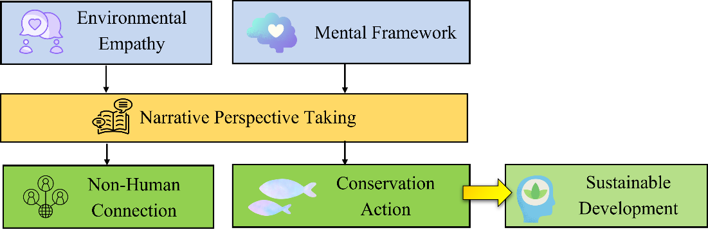

同理心通常被理解為一種與個體和人類之間的關係，但最初是來描述對非人類實體的情感連結。非人類實體指的是植物、真菌，以其岩石、地形、水體、自然生態系統和人造物品等事物。人類與非人類的二元對立強化以人類為中心的偏見，迫使人類對自然世界與動物採取工具化的態度(Donly, 2017)。同理心的強度取決於情感和認知過程(像是對他人的關心、能否想像目標的生活經歷)。敘事視角轉換(narrative perspective-taking, NPT)，即在心理上想像自己處於故事角色的視角，通過激發對受害者的同理心來抵消對大規模傷亡的冷漠。 敘事視角轉換是永續發展的驅動力，一些以自然包容性設計、生物包容性設計、以生命為中心的設計以及以地球為中心的設計逐漸興起。這些框架旨在建立人類、非人類、技術和空間之間的新型關係，呼籲人們更好地理解非人類，並認識到其獨特的特性與超越人類中心主義觀點的能力。因此我們需要培養在「人類與非人類之間」靈活思考的能力，以及識別兩者的道德需求。「要具備生態意識，我們需要從關係的角度來思考與感受」(Gersie, 2015)。但同時，敘事視角轉換在激發對大規模受害者的同理心方面存在局限性。像是NPT不同個體差異敏感，當受害者威脅與自身在時間、空間上相差較遠時，其效果會減弱。NPT本身是一項困難且認知負荷較大的事情，尤其當目標是非人類時(Ahn, et al., 2016)。動物的基本情感與人類的情感分類並不一致，不同物種的情感無法直接與人類情感對應(Higgs, et al., 2020)。人類與非人類之間的基因差異會限制推測動物的心理和情感狀態的能力，從而阻礙NPT、同理心和相關性。促進對非人類世界產生同理心的一種方法是擬人化，即將人類的特徵和意圖賦予非人類實體。擬人化可以彌合對於在行動力、情感性、連貫性和持續性方面得分較低的實體的心理障礙。在傳統故事、寓言、兒童故事和行銷中廣泛應用，使人們能將非人類視為擁有特定觀點、價值觀和動機的活躍個體，從而對其進行道德上的考量。特別是當非人類的行為與人類的道德行為相似時，擬人化有助於拉近人類與非人類之間的情感距離。擬人化是敘事視角轉換的必要條件，但同時也可能加強人類中心偏見的風險，並可能觸發「假同理心」(即錯誤地投射個人經歷並誤認為能體驗另一個生命的痛苦，而無法認知性地理解對方(Nanson, 2021)。儘管保有風險，研究觀點仍支持，呈現非人類視角的嘗試本身有助於重新審視人類與非人類世界的位置，並啟動基於尊重的新關係(Donly, 2017)。

環境宣導透過敘事視角轉換，讓觀眾參與對話，討論故事的多重詮釋並共同發展敘事(Nanson, 2021)，並開發促進這類互動的平台(Markowitz & Guckian, 2018)。敘事視角轉換允許觀眾直接參與，讓參與者在符合自身心智框架的敘事中創造一個安全的空間，容納其他價值觀、經驗和認知。故事能夠承載對不同未來的集體想像(Hopkins, 2019)，促進集體效能(相信個人能產生影響的信念)與「生態身分」(一種基於對環境的記憶和情感來關聯世界與他人的方式)(Thomashow, 1996)。通過相互關聯、比較以及在認知、價值觀和動機上的重疊，故事激發了社會敘事和共享價值觀的產生。氣候變遷紀錄片通過情感共鳴和影像創作成為吸引觀眾並促進氣候行動的受歡迎工具(Bieniek-Tobasco, et al., 2019)。氣候小說中的想像力幫助人們理解跨越長時間和地理範圍的環境挑戰，並構想截然不同的社會、政治和經濟未來(Lindgren Leavenworth & Manni, 2021; Cole, 2022)。以環保形象的品牌改變人們對二手商品或生態產品的既定印，並推動環保消費和行為(Camacho-Otero, et al., 2020)。環境宣導要針對特定受眾量身定制訊息和策略，但這面臨識別和研究受眾的實際成本問題(Markowitz & Guckian, 2018)。然而，關於對非人類的同理心、情感或同情心的影響仍然缺乏研究。這種缺口在保育(Wallach, et al., 2020; Batavia, et al., 2021)、氣候變化(Markowitz, & Guckian, 2018)、教育(Bieniek-Tobasco, et al., 2019)中愈加明顯。因此，我們需要進一步了解其觸發方式、運作機制、意涵以及其對可持續發展的潛在影響。

# METHOD

## 研究設計

本研究旨在探討遊戲化的環保教育是否能夠提升學生對蘭嶼吻鰕虎保育議題的認知和同理心行為。研究對象為台灣南部某國小四年級的兩個班級共68人，並隨機分配至研究組與對照組。在實驗開始之前，兩組學生均接受相同的基礎環境知識教學，以確保參與者在環境知識背景上具有一致性。此教學過程包括傳授環境污染的基本概念、生態系統的重要性及生態保育的基本知識等。基礎知識教學後，實驗組進行遊戲化的數位教育課程，內容包括模擬蘭嶼吻鰕虎面臨棲地破壞的挑戰，並體驗這些挑戰對於其生存帶來的影響；而對照組則繼續傳統的教學方式，不涉及數位遊戲元素。遊戲中玩家扮演一隻名為「阿虎」的蘭嶼吻鰕虎，透過互動式的敘事體驗，讓學生認識到環境保護的重要性。

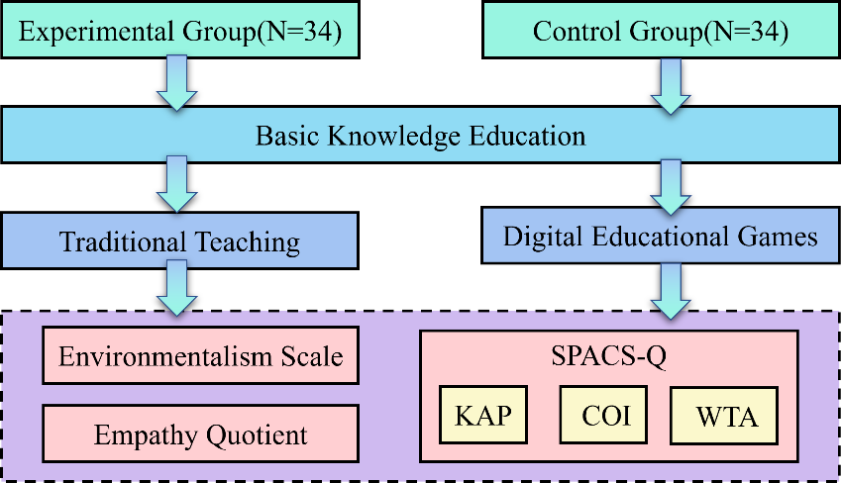

Figure ：研究流程圖

## 遊戲內容

本研究以故事書「阿虎的心願」做為劇情主軸，玩家以一隻名為「阿虎」的蘭嶼吻鰕虎的視角，劇情座落在蘭嶼水泥化野溪清澈的溪流中(如Figure 2)，以四周堆砌的然石形成了蘭嶼吻鰕虎與達悟族共存的棲息地。蘭嶼吻鰕虎的特徵為黃棕體色，並帶有紅褐色斑紋的臉頰及特化的吸盤狀腹鰭。遊戲故事圍繞著阿虎為了拯救族群而展開的冒險旅程。由於颱風和水泥化的工程破壞了牠們的棲地(如Figure 3)，導致蘭嶼吻鰕虎的數量驟減至不到兩百隻。主角阿虎無法坐視家園的破壞，便想起幼年時「蘭嶼鱸鰻」長老告訴他的傳說。在島嶼的另一邊，有三隻神秘的「惡魔鳥」，或許能賜予他恢復家園的力量(如Figure 4、Figure 5)。於是阿虎揹起行囊，踏上充滿險阻的旅途。

|  |  |
| --- | --- |
| Figure ：水泥化野溪 | Figure ：空心磚工法 |

|  |  |
| --- | --- |
| Figure ：遊戲示意圖 | Figure ：遊戲示意圖 |

在尋找「惡魔鳥」的冒險中，阿虎首先遇見孤僻的蒼鷺，並詢問是否能實現恢復家園的願望。然而蒼鷺無奈地告訴阿虎，這超出了牠的能力，並建議阿虎去尋找其他的幫助者。接著，阿虎來到堤防邊，遇見了神秘的番鵑，希望牠能實現願望，但番鵑也無能為力，只能勸阿虎繼續尋找(Figure 6、Figure 7)。

|  |  |
| --- | --- |
| Figure ：遊戲示意圖 | Figure ：遊戲示意圖 |

經歷了漫長的夜晚與黑暗的山路與突如其來的砍筏攻擊(如Figure 8)，阿虎終於在山林深處找到蘭嶼角鴞。虎懇求角鴞幫助牠恢復家園(如Figure 9)。但角鴞坦言，真正的破壞者是人類，而非自然中的「惡魔」。聽到這番話。阿虎陷入深深的絕望，失落地走向溪流旁的樹下。然而這時，阿虎無意間發現了一隻散發微光的光澤蝸牛，彷彿象徵著最後的希望。當阿虎再次提出願望時，蝸牛微微一笑，並讓看到了一幅景象…。遊戲最終呈現出一個深刻的反思：唯有人類停止破壞，才能讓蘭嶼吻鰕虎得以生存。若要恢復溪流的美麗，唯有回歸傳統的石頭堆疊工法，讓植物自然而然地附著，恢復蘭嶼吻鰕虎的棲地

|  |  |
| --- | --- |
| Figure ：遊戲示意圖 | Figure ：遊戲示意圖 |

## 研究工具

實驗結束後，所有參與者均需填寫問卷，以評估他們在認知轉變、情感投入及對蘭嶼吻鰕虎保護議題的興趣提升等方面的變化。對於是否提升受試者環境保護意願，本研究依據Pimentel & Kalyanarama(2022)研究設計之環境主義量表進行修正，用來評估個人對環境問題的關注程度。一共包含12題：

Table ：環境主義量表(Environmentalism scale)

|  |  |
| --- | --- |
| Item | Description |
| E01 | I believe that environmental pollution negatively impacts my health. |
| E02 | Environmental issues are already affecting my daily life. |
| E03 | I often feel concerned about global environmental issues. |
| E04 | I can visibly see the environment around me gradually deteriorating. |
| E05 | I worry that environmental issues will severely affect the quality of life of my children and future generations. |
| E06 | I think environmental issues are being overemphasized. |
| E07 | I feel that society is already paying too much attention to environmental issues. |
| E08 | I believe that the attention given to global warming is somewhat excessive. |
| E09 | I don’t think protecting endangered species is an urgent need. |
| E10 | I am optimistic about the possibility of environmental improvement in the future. |
| E11 | I believe that environmental protection should start with me. |
| E12 | I feel that those who ignore environmental issues are avoiding their responsibilities. |

對於是否提升受試者之永續發展素養，本研究依據Olsson, et al,. (2020)設計之可持續發展的自我感知行動能力量表進行修改，用來評估受試者在可持續發展議題上的行動可能性知識、自信心及行動意願。量表可以分為三個維度：

* + 行動可能性的知識(Knowledge of Action Possibilities, KAP)：針對受試者對可持續發展議題的行動選擇及方法的了解，涉及受試者是否能夠辨識和理解處理這些議題的各種方案和可能性。
  + 對自身影響力的信心(Confidence in One’s Own Influence, COI)：受試者是否相信自己在可持續發展行動中能夠產生正面影響。透過自信心影響行動的可能性，進而反映受試者的自我效能感，即個人相信自己能有效執行某項行動並對結果產生影響的程度。
  + 行動的意願(Willingness to Act, WTA)：受試者在未來的行動意願，也就是他們是否有主動參與可持續發展相關行動的傾向。

Table ：可持續發展的自我感知行動能力問卷(Self-Perceived Action Competence for Sustainability Questionnaire)

|  |  |
| --- | --- |
| Item | Description |
| KAP01 | I know specific actions that can reduce the environmental impact of plastic pollution. |
| KAP02 | I can identify various actions to address climate change issues. |
| KAP03 | I understand which daily behaviors can help reduce carbon emissions. |
| COI01 | I believe that my actions can have a positive impact on environmental protection. |
| COI02 | I am confident that my behavior can inspire others to also take actions for sustainable development. |
| COI03 | I think I can promote environmental awareness in my community. |
| WTA01 | I am willing to reduce the use of plastic products in my daily life to protect the environment. |
| WTA02 | I am willing to participate in community environmental activities to support sustainable development. |
| WTA03 | I am willing to proactively learn more about environmental protection and put it into practice. |

對於評估受試者同理心之影響，本研究依據Baron-Cohen & Wheelwright(2004)設計之同理心測量問卷進行修改，用來評估個人同情心程度。原始問卷包含60題，本研究將其修訂並篩選出8題作為評估項目。

Table ：同理心測量問卷 (Empathy Quotient)

|  |  |
| --- | --- |
| Item | Description |
| EQ01 | I find it easy to put myself in other people's shoes. |
| EQ02 | Seeing animals suffer makes me feel distressed. |
| EQ03 | I can quickly tell when someone in a group feels embarrassed or uncomfortable. |
| EQ04 | If I see people suffering on the news, I feel uneasy. |
| EQ05 | I am able to make decisions without being influenced by others' emotions. |
| EQ06 | Friends often talk to me about their problems because they say I understand them well. |
| EQ07 | I can easily tell if someone is interested or bored by what I’m saying. |
| EQ08 | I tend to get emotionally involved in my friends' problems. |

# RESULT

針對問題一「透過本研究的數位教育遊戲，是否能有效提升受測者的行動選擇知識，進而影響其環境行動決策」。本研究以一般線性回歸進行分析，以SPACS-Q中的「行動可能性的知識(KAP)」維度作為自變數，以「環境保護意願」作為依變數。研究結果如所示：「行動可能性的知識(KAP)」與「環境保護意願」有顯著關係(β=0.43, p<0.01)。透過數位教育遊戲所提供的具體行動知識，有助於提升受測者的環境保護意願。數位教育遊戲本身的互動特性讓學習者能夠更清晰地了解各種環境保護行動的選擇，並使其感受到這些行動的可行性與實際效益。僅增強了學習者對行動知識的掌握，還能透過具體情境模擬，讓學習者將知識與實際行動聯繫起來，進而增強其對環境保護的內在動機。有效將「知識」轉化為「行動意圖」，使學習者在認知上理解行動的重要性，並在情感上產生對環境保護的認同感。此外數位教育遊戲的即時回饋機制，讓學習者在遊戲中看到自身選擇對環境的模擬影響，進一步強化他們的行動信心。這樣的設計增加了行動知識對環境保護意願的正向影響，使學習者不僅理解環境問題的重要性，還會更願意採取實際的行動去應對。

Table ：「行動可能性的知識 」與「環境保護意願」之一般線性回歸

|  |  |  |  |  |  |
| --- | --- | --- | --- | --- | --- |
| Item | B | SE B | β | t | p |
| Intercept | 1.23 | 0.11 |  | 11.18 | 0.000 |
| KAP (Knowledge of Action Possibilities) | 0.56 | 0.07 | 0.43 | 8.02 | 0.003** |

*\*p < 0.05, **p < 0.01, ***p < 0.001*

*B：非標準化迴歸係數，表示自變數對依變數的直接影響。*

*SE B：非標準化迴歸係數的標準誤差，用來衡量估計值的不確定性。*

*β：標準化迴歸係數，用來比較不同變數對依變數的相對影響力。*

*t 值：檢驗係數的顯著性。*

針對問題二「透過本研究的數位教育遊戲，是否能影響受測者的知識和信心，進而增強其對採取環境保護行動的意願」。本研究以多元迴歸分析進行分析，以SPACS-Q中的「行動可能性的知識(KAP)」維度與「信心分數(COI)」作為自變數以「環境保護意願」作為依變數。研究結果如所示：在考慮其他變項下，「行動可能性的知識(KAP)」與「環境保護意願」有顯著關係(β=0.38, p<0.01)，但「信心分數(COI)」與「環境保護意願」並無顯著關係(β=0.30, p=0.138)。表明數位教育遊戲中提升「行動知識」比單純增加「信心」更能促使參與者願意採取具體的環保行動。「行動可能性的知識」能夠提供受測者具體的行動方法和解決方案，讓受試者在遊戲情境中不斷嘗試去體現可行性，進一步內化行動意圖。因此動知識的增加有助於將「環境保護意圖」轉化為實際的行動。

而在本研究的數位教育遊戲情境中，信心並不足以單獨影響行動意願。我們推論的原因是對於環境保護行動而言，僅僅擁有信心並不等同於具備實際行動的具體知識和方法。受試者可能需要在實際的行動選擇上具備清晰的知識，而非僅依賴自信心來驅動行動意圖。此外，信心的建立來自於多次成功經驗的積累，而數位教育遊戲的短期介入可能未能提供足夠的體驗時間，使信心足以影響行動意圖。因此，若僅強調信心而缺乏具體行動知識，可能無法持續驅動行動意願的提升。

Table ：多元迴歸分析結果 行動知識(KAP)與信心(COI)對環境保護意願的影響

|  |  |  |  |  |  |
| --- | --- | --- | --- | --- | --- |
| Item | B | SE B | β | t | p |
| Intercept | 1.25 | 0.35 |  | 3.57 | 0.00 |
| KAP (Knowledge of Action Possibilities) | 0.45 | 0.10 | 0.38 | 4.50 | 0.002 |
| COI(Confidence in One’s Own Influence) | 0.32 | 0.08 | 0.30 | 0.10 | 0.138 |

*\*p < 0.05, **p < 0.01, ***p < 0.001*

針對問題三「透過本研究的數位教育遊戲，敘事視角轉換是否能提升受測者在真實情境中的同理心行為」。本研究以獨立t檢定進行分析，以不同組別做為自變數，同理心行為分數做為依變數。研究結果如所示：不同組別在同理心行為分數有顯著差異(t(66)=2.62)，實驗組同理心分數(M=4.12, SD=0.51)顯著優於控制組(M=2.98, SD=0.67)。結果支持敘事視角轉換在數位教育遊戲中具有顯著提升同理心的潛力。數位遊戲中的敘事設計能夠讓參與者代入角色視角，進而以角色的情感和處境來體驗環境，這樣的體驗比傳統教學方法更能引發情感共鳴。受試者的身分不僅是單方面接收資訊，而是在遊戲中成為情境的一環。因此受試者更可以感受到角色在實際情境中所流露的情緒與挑戰。進一步激發其對現實中相似情境的同理心。敘事視角轉換通過角色代入的方式，使受試者能夠在數位遊戲情境中體驗到角色的情感困境，進而加深對他人情感的理解。此原理與同理心的心理機制一致。當個體能夠站在他人的立場思考時，同理心的體驗會更加真實且持久。數位遊戲中的角色代入和情境互動不僅增強了同理心分數的提升，也促進了受試者將這種同理心應用於真實情境中。

Table ：不同組別之獨立t檢定

|  |  |  |  |  |  |
| --- | --- | --- | --- | --- | --- |
|  | Mean(SD) | | df | t | p |
|  | EG(N=34) | CG(N=34) |
| Empathy | 4.12(0.51) | 2.98(0.67) | 66 | 2.62 | 0.015** |

*\*p < 0.05, **p < 0.01, ***p < 0.001*

# CONCLUSION

本研究證明了數位教育遊戲的敘事視角轉換和具體行動知識在提升環境保育上的優勢。以數位教育遊戲為主要教學媒介，旨在探討其對環境保護意願、行動知識與行動信心，以及同理心行為的影響，試圖理解數位遊戲在情感教育和行為促進中的潛在價值。遊戲式學習做為一種新興且符合趨勢的教學手段，能夠透過情境模擬和即時回饋，促使學習者更深入地理解行動的影響並建立具體的行動方案。其設計上的互動性使得知識不僅僅是理論上的理解，更是一種實踐的模擬過程，這種模擬進而促使學習者在現實情境中更具行動力。結果顯示，數位教育遊戲中的「行動可能性的知識 (KAP)」顯著提升了受測者對環境保護行動的意願。數位遊戲中提供的具體環境行動選擇讓學習者不僅停留在知識層面的理解，更能夠將這些知識轉化為實際行動意圖。凸顯數位教育遊戲在促進學習者環保行動知識內化上的優勢，不僅僅依賴於被動接收資訊，而是讓學習者主動參與到情境中，增加了行動知識的實用性與重要性。此外敘事視角轉換的設計，使學習者在遊戲中模擬環境保護情境，不僅幫助學習者的理解環保行動的必要性，讓他們在情感上產生共鳴並增強同理心行為。

而信心分數在本研究並未顯著的結果，意味雖然信心對行動意圖具有一定的支持作用，但在缺乏具體行動知識的情況下，僅依賴信心並不足以驅動行動意願。環境保護的行動決策往往需要深入的知識支撐，而不僅是單純的自信。遊戲的互動特性和情境模擬使得行動知識的傳遞更具真實感和具體性，進一步強化了學習者的行動意圖。這也說明數位教育遊戲的設計若能更多地聚焦於提供具體行動知識，將會更有效地促進環保行為的產生。

# FUTURE WORK

本研究展示了數位教育遊戲在促進環保行為和同理心教育方面的潛力，但同時也發現數位教育遊戲中尚待開發的空間。未來研究可以進一步探討不同年齡層和文化背景的受試者對數位教育遊戲的反應與接受度，有助於制定更加精確的教學策略以，以適應不同學習群體的需求。而在未來可以嘗試針對不同年齡層的生態教育遊戲，透過AR與VR的形式展示蘭嶼的生態多樣性，嘗試結合沉浸式學習體驗來探討敘事視角轉換與同理心的關係，並加入即時評估工具，以即時捕捉學習者的情感反應和行為傾向。此外還能續拓展遊戲內容，從本研究所設計的特定物種(如吻鰕虎)，涵蓋至個蘭嶼生態系統，讓玩家全面了解蘭嶼的生態資源及其保護的重要性。這樣的設計將有助於增強學習者對整個生態系統的深層認識，並培養他們的環保責任感。希望這將遊戲式學習廣泛應用於學校及其他教育機構，為推動生態教育的重要工具。藉由普及這些遊戲，讓更多學習者認識並理解自然環境的價值，進一步促進生態保育意識。

# REFERENCE

Chen, I. S., Miller, P. J., & Fang, L. S. (1998). A new species of gobiid fish, Rhinogobius lanyuensis from Lanyu Island. *Taiwan. Ichthyol. Explor. Freshwater*, *9*(3), 255-262.

Manfredo, M. J., Teel, T. L., Berl, R. E., Bruskotter, J. T., & Kitayama, S. (2021). Social value shift in favour of biodiversity conservation in the United States. Nature Sustainability, 4(4), 323-330.

Ahn, S. J., Bostick, J., Ogle, E., Nowak, K. L., McGillicuddy, K. T., & Bailenson, J. N. (2016). Experiencing nature: Embodying animals in immersive virtual environments increases inclusion of nature in self and involvement with nature. Journal of Computer-Mediated Communication, 21(6), 399-419.

Higgs, M. J., Bipin, S., & Cassaday, H. J. (2020). Man's best friends: attitudes towards the use of different kinds of animal depend on belief in different species' mental capacities and purpose of use. Royal Society Open Science, 7(2), 191162.

Pimentel, D., & Kalyanaraman, S. (2022). The effects of embodying wildlife in virtual reality on conservation behaviors. Scientific Reports, 12(1), 6439.

Baron-Cohen, S., & Wheelwright, S. (2004). The empathy quotient: an investigation of adults with Asperger syndrome or high functioning autism, and normal sex differences. Journal of autism and developmental disorders, 34, 163-175.

Boyle, E. A., Hainey, T., Connolly, T. M., Gray, G., Earp, J., Ott, M., ... & Pereira, J. (2016). An update to the systematic literature review of empirical evidence of the impacts and outcomes of computer games and serious games. Computers & Education, 94, 178-192.

Thomas‐Walters, L., & Veríssimo, D. (2022). Cross‐cultural mobile game evaluation shows improvement in environmental learning, but not behavior. Conservation Science and Practice, 4(9), e12784.

Fletcher, R. (2017). Gaming conservation: Nature 2.0 confronts nature-deficit disorder. Geoforum, 79, 153-162.

Colleton, N., Lakshman, V., Flood, K., Birnbaum, M., Mcmillan, K., & Lin, A. (2016). Concepts and practice in the emerging use of games for marine education and conservation. Aquatic Conservation: Marine and Freshwater Ecosystems, 26, 213-224.

Swacha, J., Maskeliūnas, R., Damaševičius, R., Kulikajevas, A., Blažauskas, T., Muszyńska, K., ... & Kowalska, M. (2021). Introducing sustainable development topics into computer science education: Design and evaluation of the eco jsity game. Sustainability, 13(8), 4244.

Hallinger, P., Wang, R., Chatpinyakoop, C., Nguyen, V. T., & Nguyen, U. P. (2020). A bibliometric review of research on simulations and serious games used in educating for sustainability, 1997–2019. Journal of Cleaner Production, 256, 120358.

Stanitsas, M., Kirytopoulos, K., & Vareilles, E. (2019). Facilitating sustainability transition through serious games: A systematic literature review. Journal of cleaner production, 208, 924-936.

Fisher, D. H., Bian, Z., & Chen, S. (2016). Incorporating sustainability into computing education. IEEE intelligent Systems, 31(5), 93-96.

Gatti, L., Ulrich, M., & Seele, P. (2019). Education for sustainable development through business simulation games: An exploratory study of sustainability gamification and its effects on students' learning outcomes. Journal of cleaner production, 207, 667-678.

Peña Miguel, N., Corral Lage, J., & Mata Galindez, A. (2020). Assessment of the development of professional skills in university students: Sustainability and serious games. Sustainability, 12(3), 1014.

United Nations Environment Programme. (2023, September 5). UN roadmap outlines solutions to cut global plastic pollution. United Nations Environment Programme. https://www.unep.org/cep/news/blogpost/un-roadmap-outlines-solutions-cut-global-plastic-pollution

Pantò, E. (2019). A game for Learning Ocean literacy: The ResponSEAble project. International Information & Library Review, 51(3), 247-252.

Alves-Oliveira, P., Ribeiro, T., Petisca, S., Di Tullio, E., Melo, F. S., & Paiva, A. (2015). An empathic robotic tutor for school classrooms: Considering expectation and satisfaction of children as end-users. In Social Robotics: 7th International Conference, ICSR 2015, Paris, France, October 26-30, 2015, Proceedings 7 (pp. 21-30). Springer International Publishing.

De Carolis, B., D’Errico, F., Macchiarulo, N., & Rossano, V. (2019, October). Investigating the social robots’ role in improving children attitudes toward recycling. The case of pepperecycle. In 2019 10th IEEE International Conference on Cognitive Infocommunications (CogInfoCom) (pp. 301-306). IEEE.

Veronica, R., & Calvano, G. (2020). Promoting sustainable behavior using serious games: Seadventure for ocean literacy. IEEE Access, 8, 196931-196939.

Wallach, A. D., Bekoff, M., Batavia, C., Nelson, M. P., & Ramp, D. (2018). Summoning compassion to address the challenges of conservation. Conservation Biology, 32(6), 1255-1265.

Batavia, C., Nelson, M. P., Bruskotter, J. T., Jones, M. S., Yanco, E., Ramp, D., ... & Wallach, A. D. (2021). Emotion as a source of moral understanding in conservation. Conservation Biology, 35(5), 1380-1387.

Markowitz, E. M., & Guckian, M. L. (2018). Climate change communication: Challenges, insights, and opportunities. In Psychology and climate change (pp. 35-63). Academic Press.

Bieniek-Tobasco, A., McCormick, S., Rimal, R. N., Harrington, C. B., Shafer, M., & Shaikh, H. (2019). Communicating climate change through documentary film: Imagery, emotion, and efficacy. Climatic Change, 154, 1-18.

Donly, C. (2017). Toward the eco-narrative: rethinking the role of conflict in storytelling. Humanities, 6(2), 17.

Gersie, A. (Ed.). (2015). Storytelling for a Greener World. Hawthorn Press.

Batavia, C., Nelson, M. P., Bruskotter, J. T., Jones, M. S., Yanco, E., Ramp, D., ... & Wallach, A. D. (2021). Emotion as a source of moral understanding in conservation. Conservation Biology, 35(5), 1380-1387.

Nanson, A. (2021). Storytelling and Ecology.

Rising, J., Tedesco, M., Piontek, F., & Stainforth, D. A. (2022). The missing risks of climate change. Nature, 610(7933), 643-651.

Kumpu, V. (2022). What is public engagement and how does it help to address climate change? A review of climate communication research. Environmental Communication, 16(3), 304-316.

Camacho-Otero, J., Tunn, V. S., Chamberlin, L., & Boks, C. (2020). Consumers in the circular economy. In Handbook of the circular economy (pp. 74-87). Edward Elgar Publishing.

Lindgren Leavenworth, M., & Manni, A. (2021). Climate fiction and young learners’ thoughts—a dialogue between literature and education. Environmental Education Research, 27(5), 727-742.

Cole, M. B. (2022). ‘At the heart of human politics’: agency and responsibility in the contemporary climate novel. Environmental Politics, 31(1), 132-151.

Donly, C. (2017). Toward the eco-narrative: rethinking the role of conflict in storytelling. Humanities, 6(2), 17.

Lakoff, G. (2010). Why it matters how we frame the environment. Environmental communication, 4(1), 70-81.

Markowitz, E. M., & Guckian, M. L. (2018). Climate change communication: Challenges, insights, and opportunities. In Psychology and climate change (pp. 35-63). Academic Press.

Hopkins, R. (2019). From what is to what if: Unleashing the power of imagination to create the future we want. Chelsea Green Publishing.

Thomashow, M. (1996). Ecological identity: Becoming a reflective environmentalist. Mit Press.

Pimentel, D., & Kalyanaraman, S. (2022). The effects of embodying wildlife in virtual reality on conservation behaviors. Scientific Reports, 12(1), 6439.

Olsson, D., Gericke, N., Sass, W., & Boeve-de Pauw, J. (2020). Self-perceived action competence for sustainability: The theoretical grounding and empirical validation of a novel research instrument. Environmental Education Research, 26(5), 742-760.

Baron-Cohen, S., & Wheelwright, S. (2004). The empathy quotient: an investigation of adults with Asperger syndrome or high functioning autism, and normal sex differences. Journal of autism and developmental disorders, 34, 163-175.